Městský obvod – Statutární město Pardubice


Městský obvod Pardubice VI
Úřad městského obvodu Pardubice VI
Odbor vnitřních věcí, investic, dopravy a životního prostředí
Kostnická 865, Svítkov, 530 06 Pardubice

Příloha č. 1 zadávací dokumentace veřejné zakázky malého rozsahu

„Zhotovení PD rekonstrukce komunikace V Chaloupkách“

Rekonstrukce komunikace V Chaloupkách

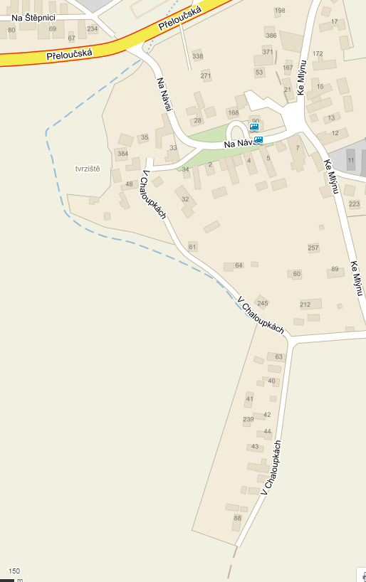

Při rekonstrukci komunikace V Chaloupkách dojde k rekonstrukci celého prostoru místní komunikace v celé délce. Dodavatel vhodně rozdělí prostor místní komunikace tak, aby byl zajištěn bezpečný pohyb chodců, dostatečná šířka jízdních pruhů a zároveň vzniklo co nejvíce parkovacích míst.

Tabulka 1
Zhotovení PD rekonstrukce komunikace V Chaloupkách
Název položky | Cena bez DPH | Hodnota DPH | Cena včetně DPH

Zpracování PD ve všech potřebných stupních, včetně dodání potřebných povolení a souhlasů

Autorský dozor v rozsahu 10 hodin

Cena celkem

